管理简报
管理动态、风险异常与决策事项
重点事项  3 | 待办  1 | 风险  3 | 决策  2
智能信息概览
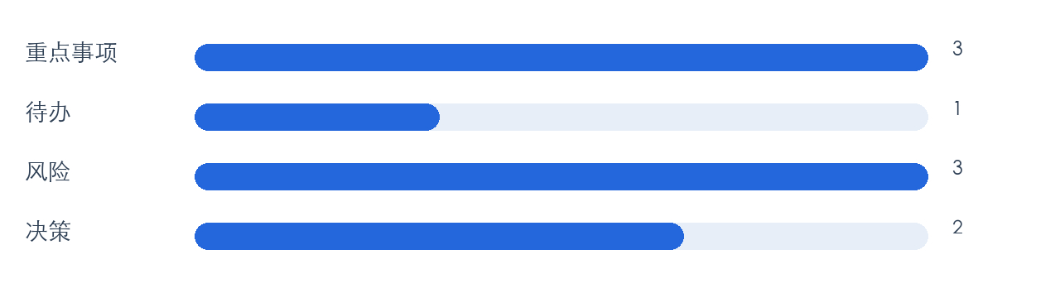
汇报周期：{{PERIOD}}
汇报对象：{{AUDIENCE}}
信息来源：{{SOURCE}}
一、总体概览
本周期关键动态：{{KEY_UPDATE}}
需要领导重点关注：{{FOCUS}}
二、重要事项进展
事项 | 负责人 | 最新进展 | 下一步
{{ITEM}} | {{OWNER}} | {{PROGRESS}} | {{NEXT_STEP}}

三、风险与异常
风险 | 影响 | 建议处理
{{RISK}} | {{IMPACT}} | {{ACTION}}

四、需决策与协调
{{DECISION}}

